数据库工程作业
要求：
- 完成一个小型的数据库信息管理系统（或部分功能），并填写工程作业报告；程序和报告请在规定时间之内上传。
- 开发模式（B/S或C/S）、开发高级语言任选，后台数据库使用大型数据库管理系统（SQL Server、Oracle、MySQL等），不要使用桌面数据库。
- 报告中所列举的四种操作，每种操作举一个例子即可。
- 作业成绩按照报告中的标准评分，程序只实现报告中涉及的部分即可。
- 作业完成后，请将工程作业报告和程序打包提交给助教老师，并联系助教老师进行系统说明和演示，回答相关问题。

工程作业报告
- 项目信息（10分）

学号 | 2012679 | 姓名 | 王娇妹 | 专业 | 计算机科学与技术
项目名称 | 学生信息管理系统
必备环境 | Pycharm、MySQL
系统主要功能简介（4分） | 实现学生个人信息的查询与修改，包括：查询学生课程信息、进行选课退课、修改专业、管理员添加学生等。
系统主要页面截图（6分） | 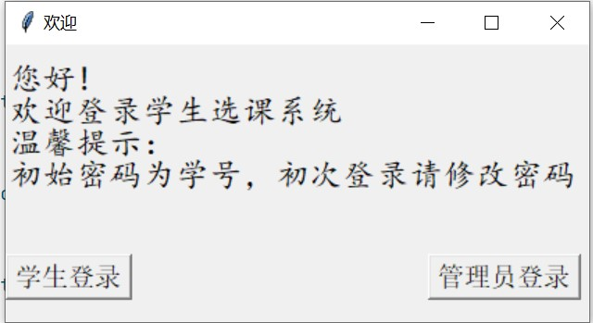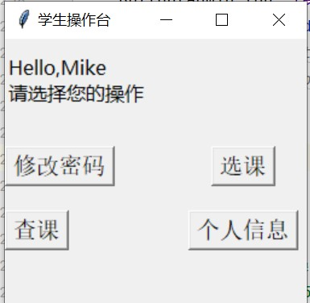  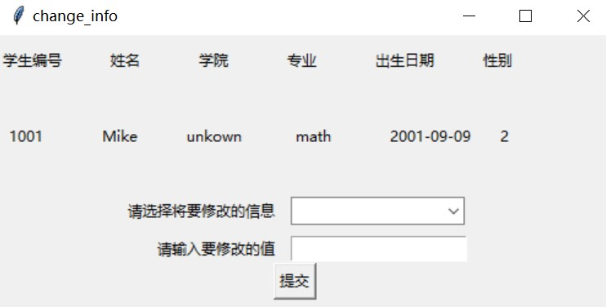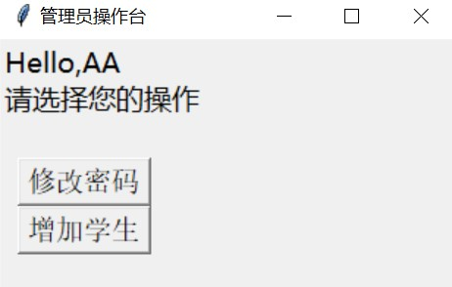

- 系统配置（10分）

说明 |  | （2分）请说明系统配置情况（后台数据库，高级语言）；  （8分）请使用连接串连接高级语言和数据库，并分析字符串的各个部分。
配置步骤  2分 | DBMS | 1.mysql -uroot -p
配置步骤  2分 | DBMS | 2.Enter password：密码
配置步骤  2分 | DBMS | 3. use system_choose_course;
配置步骤  2分 | 高级语言 | 1. import pymysql
配置步骤  2分 | 高级语言 | 2. host = "localhost"  user = "root"#root用户  password = "123456"#密码  dbname = "system_choose_course"#数据库名
配置步骤  2分 | 高级语言 | 3. db = pymysql.connect(host=host, user=user, password=password,  database=dbname, )
连接串  分析  （6分） |  | 序号 | 名称 | 功能说明 | 取值
 |  | 1 | -u | 表示用户名 | root
 |  | 2 | -p | 表示密码，输入用户对应的密码 | 123456
 |  | 3 | use 数据库名； | 表示要使用哪一个数据库
 |  | 4 | import pymysql | 导入pymysql包
 |  | 5 | pymysql.connect | 输入用户信息和数据库名，连接数据库
连接串代码（截屏）  （2分） |  | 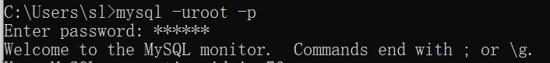  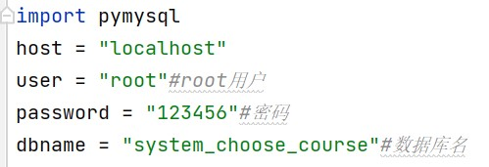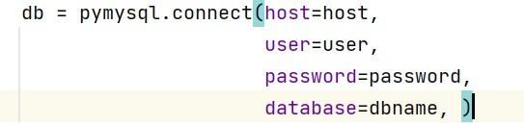
备注

- 数据库设计（14分）

说明 | （10分）按照数据表的创建顺序，依次给出所涉及数据表的信息，其中参照字段以“（字段1，字段2，……，字段n）”的形式给出，被参照字段以“表名（字段1，字段2，……，字段n）”的形式给出；  （4分）一般DBMS都可以为数据库生成关系图，请将该图片截屏并粘贴到表格中。
数据表  （10） | 创建顺序 | 数据表名称 | 主键 | 参照属性 | 被参照表及属性
数据表  （10） | 1 | studentinfo | sId | major | major(mname,id)
数据表  （10） | 2 | stupwd | id | id | studentinfo(sId,major,  sname,dept,gender,birthday)
数据表  （10） | 3 | sc | sId,cId | sId | studentinfo(sId,major,  sname,dept,gender,birthday)
 |  |  |  | cId | courseinfo(cId, cName,  cIntro,cHour,cCredit,cWeek)
数据表  （10） | 4 | courseinfo | cId
数据表  （10） | 5 | teacherinfo | tId
数据表  （10） | 6 | teach | tId,cId | tId | teacherinfo(tId,tName,university ,  tTitle,eduBg,birthdaydate,gender)
 |  |  |  | cId | courseinfo(cId, cName,  cIntro,cHour,cCredit,cWeek)
数据表  （10） | 7 | major | Mname
数据表  （10） | 8 | adminpwd | id
数据表  （10） | 9 | classroom | crId
数据表  （10） | 10 | classroom_arr | crId,cid | crId | classroom(crId,crNum)
 |  |  |  | cid | classroom(crId,crNum)
关系图（4） | 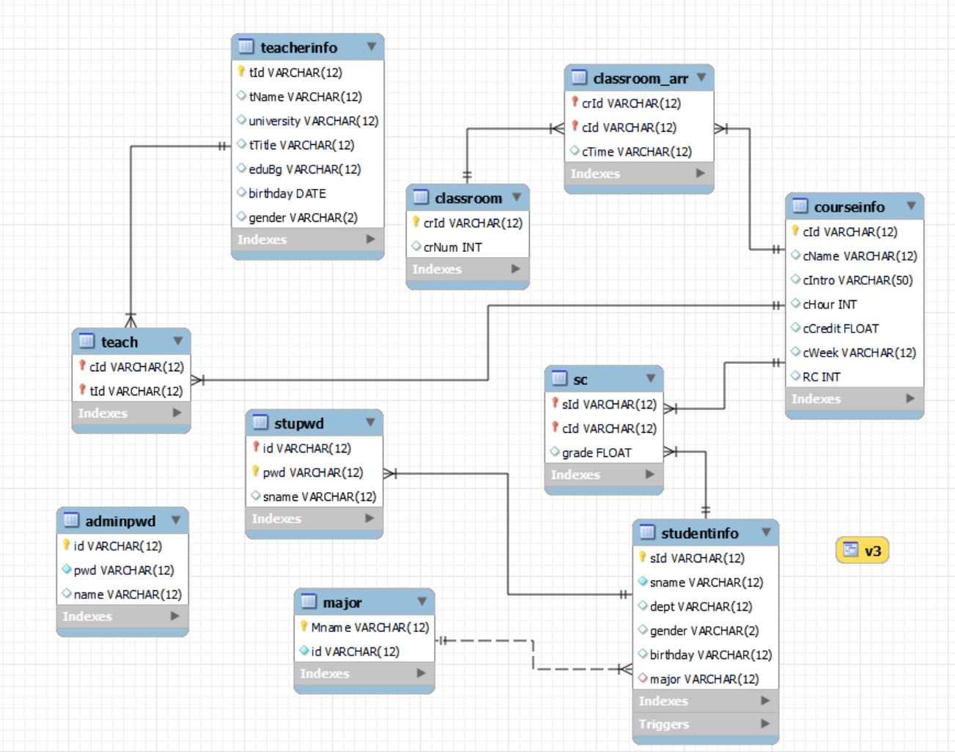
备注

- 含有事务应用的删除操作（13分）

说明 | （1分）简要说明该操作所要完成的功能；  （2分）该操作会涉及的表（必须含有两张或两张以上的关系表，同时以“表名”的形式给出）  （1分）表连接涉及字段描述（描述方式为“表1.属性=表2.属性”）  （1分）删除条件涉及的字段描述(以“表名.属性=？”形式给出)  （4分）实现该操作的关键代码（高级语言、SQL），截图即可；（其中如果删除语句中不包含任何形式的事务应用将扣除3分）  （4分）如何执行该操作，按所述方法能够正常演示程序则给分。
功能描述（1分） | 学生退课，必修课不能退。
涉及的表  （2分） | sc、courseinfo
表连接涉及字段  （1分） | sc.sId = %s and sc.cId = %s and sc.cId = courseinfo.cId and courseinfo.RC<>1
删除条件字段描述  （1分） | 字段 | 规则
删除条件字段描述  （1分） | sc.sId = %s and sc.cId = %s | 根据输入，找到对应的课程
删除条件字段描述  （1分） | sc.cId = courseinfo.cId | 根据sc表中的课程号找到courseinfo
删除条件字段描述  （1分） | courseinfo.RC<>1 | 若courseinfo表中课程的RC为1，是必修课，不能退
代码  （4分） | 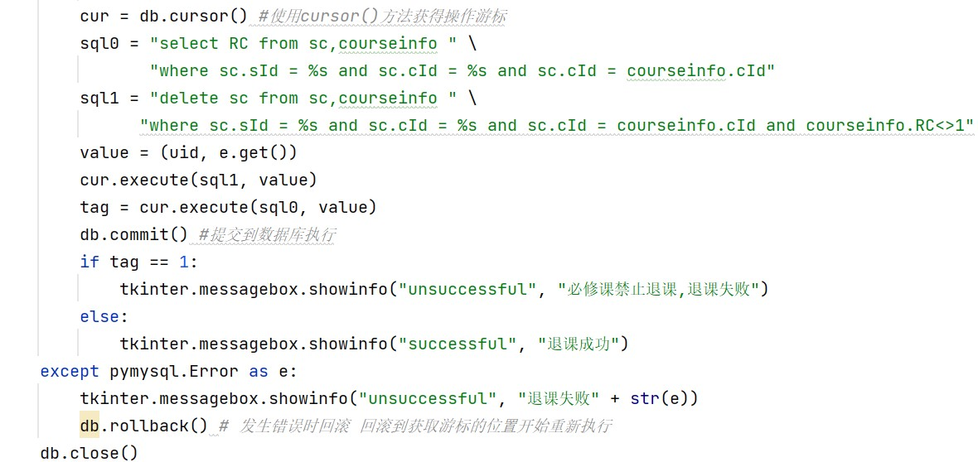
程序演示（4分）
备注

- 触发器控制下的添加操作（20分）

说明 | （1分）简要说明该操作所要完成的功能；  （2分）简要说明该触发器所要完成的功能  （1分）该操作会涉及的表（以“表名”的形式给出）。  （2分）该操作输入数据以及输入数据应该满足的条件，如：数值范围、是否为空；  （6分）实现该操作的关键代码（高级语言、SQL），截图即可；  （8分）如何执行该操作，按所述方法能够正常演示程序则给分。
功能描述  （1分） | 管理员添加一名学生。
触发器描述  （2分） | 在studentinfo表中添加学生后，根据学号自动为学生在stupwd表中生成登录密码（密码等于学号）。
涉及的表  （1分） | studentinfo、stupwd
输入数据  （2分） | 字段 | 规则
输入数据  （2分） | studentinfo.sId | 主键，不能重复、非空
输入数据  （2分） | studentinfo.sname | 姓名不能为空
插入操作  源码  （3分） | 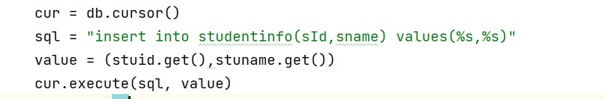
触发器源码  （3分） | 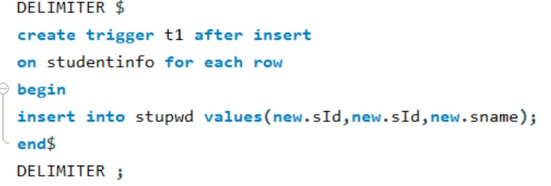
程序演示  （4分） | 说明：不违背触发器能够执行插入操作。
程序演示  （4分） | 说明：违背触发器要求，不能够执行插入操作，系统报错。
备注

- 存储过程控制下的更新操作（18分）

说明 | （1分）简要说明该操作所要完成的功能；  （1分）简要说明该存储过程所要完成的功能；  （2分）说明该操作涉及操作的表（必须包含两张或两张以上的关系表，以“表名形式”描述）  （1分）表连接涉及字段描述（描述方式为“表1.属性=表2.属性”）  （2分）该操作会修改字段（以“表名.字段名”的形式给出），以及修改规则，如新数值的计算方法、在何种条件下予以修改等；  （6分）实现该操作的关键代码（高级语言、SQL），截图即可；  （5分）如何执行该操作，按所述方法能够正常演示程序则给分。
功能描述（1分） | 某学生转专业，修改他的专业。
存储过程功能描述（1分） | 修改studentinfo的major，新的专业必须是major表里存在的专业，否则不能更新。
涉及的关系表（2分） | studentinfo、major
表连接涉及字段（1） | studentinfo.major in (select Mname from major)
更改字段  （2分） | 字段 | 规则
更改字段  （2分） | studentinfo.major | 新的专业必须是major表里存在的专业
更新代码  （3分） | 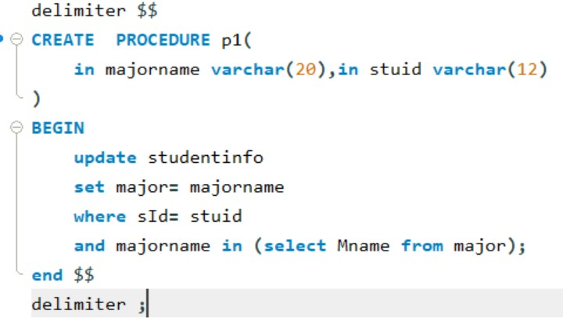
创建存储过程源码（3分）
存储过程执行源码  （1分） | 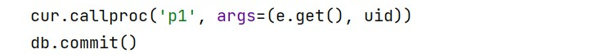
程序演示（2分） | 说明：不违背存储过程，能够执行更新操作
程序演示  （2分） | 说明：违背存储过程，系统报错；
备注
- 含有视图的查询操作（15分）

说明 | （1分）简要说明该操作所要完成的功能；  （1分）简要说明建立的该视图的功能；  （2分）简要说明该操作涉及的关系数据表（以“表名”的形式给出）  （1分）简要说明表连接涉及的字段（以“表1.属性=表2.属性”）  （6分）实现该操作的关键代码（高级语言、SQL），截图即可；  （4分）如何执行该操作，按所述方法能够正常演示程序则给分。
操作功能描述（1分） | 查询学生选课信息.
视图功能描述（1分） | 某学生的课程信息，包括学号、姓名、课程名称、课程号、课程介绍、课程学分、课程星期、老师姓名、班级号。
涉及的表 | studentinfo,sc,courseinfo,teach,teacherinfo,classroom,classroom_arr
表连接字段（1分） | studentinfo.sId = sc.sId  courseinfo.cId = sc.cId  teach.tId = teacherinfo.tId  classroom.crId = classroom_arr.crId  classroom_arr.cId = courseinfo.cId  teach.cId = courseinfo.cId
创建视图代码（3分） | 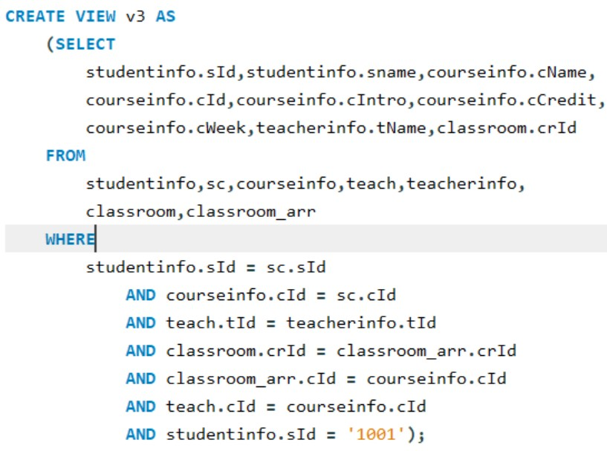
查询代码  （3分） | 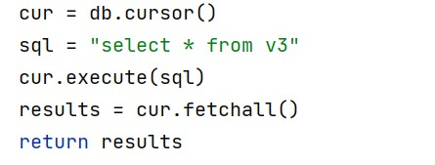
程序演示（4分）
备注

